**Para cadastrar produto que não tem no catálogo:**

Quando o Lojista tiver acesso à página dele na plataforma, na aba “catálogo”, deverá ter a opção:

“Incluir produto”

Selecionando essa opção abrem as categorias de produtos.

Quando o lojista seleciona categoria, abrem infs necessárias para cadastro do produto.

Ex: foto de dimensão tal, e demais informações.

Finalizando o preenchimento, clicar no botão 🡪Enviar para análise.

Aparece então a informação: Solicitação enviada com sucesso. Feedback em até 3 dias úteis.

Nós analisamos o cadastro, corrigimos o que for necessário e o produto entra para o catálogo interno, sendo possível que outros lojistas o utilizem em seus estoques.

O lojista vai cadastrar seus produtos com valor e quantidade em estoque, posteriormente vamos integrar os estoques para manter as quantidades atualizadas simultaneamente (Edu informou que é possível).

Analisando o site Loja do prazer, notamos que as variações de informações entre categorias é quase nula, variando apenas ter **validade** ou não e **alimentação** do produto, no caso de produtos movidos a pilhas ou baterias. Portanto, decidimos fazer uma página única de cadastro, e deverá haver a opção “não se aplica” em ambas (validade e alimentação).

**Informações para cadastro de produto:**

- Fotos (dimensão especificada pelo Edu)

1- O que é?

2- Para que serve?

3- Como usar?

4- Especificações:

- Composição

- cor

-dimensões

-peso

- Alimentação (pilha, bateria ou não se aplica)

-validade

No caso da validade, ter duas opções: “não se aplica”, para produtos que não possuem validade (como vibradores), e “vide embalagem” para produtos como cosméticos.

5 -* campo extra para informações adicionais, caso haja alguma.

6 - Precauções

7- Informações técnicas

- cód barras

- país de origem

8 - Aviso Legal (deve ser fixo, aparecendo igual em todos os produtos. Lojista não pode alterar)

- Destinado para Maiores de 18 Anos

- Imagens Meramente Ilustrativas

- Medidas Aproximadas, Podendo Haver Pequenas Variações

- Guarde produto separado de outros, de preferência na embalagem original, para não danificar ou deformar o mesmo.

Edu vamos montar em texto como nesse modelo abaixo:

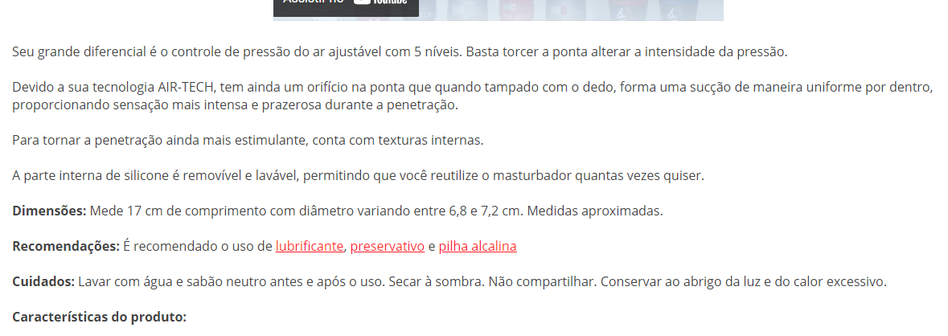

**Alterações solicitadas no site:**

1. ~~Animação no carrossel de categorias~~
2. ~~Na página do MANIFESTO: substituir “Amor a melhor escolha” por “Use, não abuse”~~
3. ~~Na área dos fornecedores: substituir “Nome” por Razão Social, e “Documento” por CNPJ~~